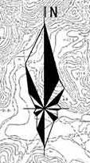
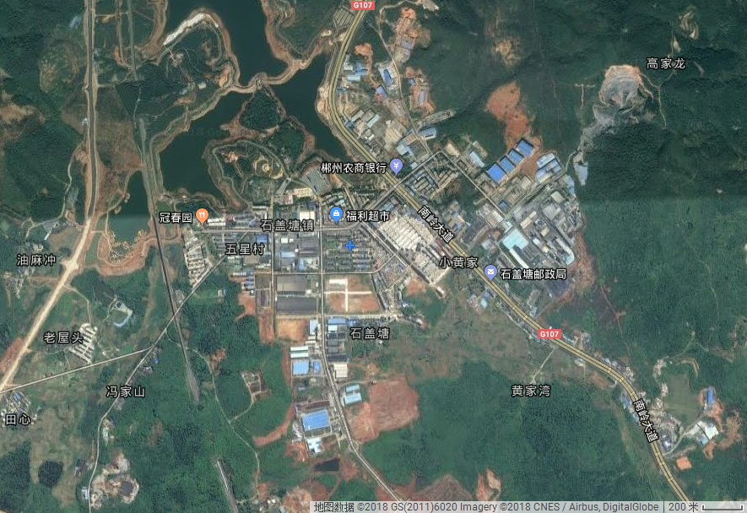
公司所在地
附图2 周边环境风险受体示意图

黄家居民
G107
武广高铁
石盖塘政府
石盖塘小学
石盖塘居民点
交管所
仙岭水库

